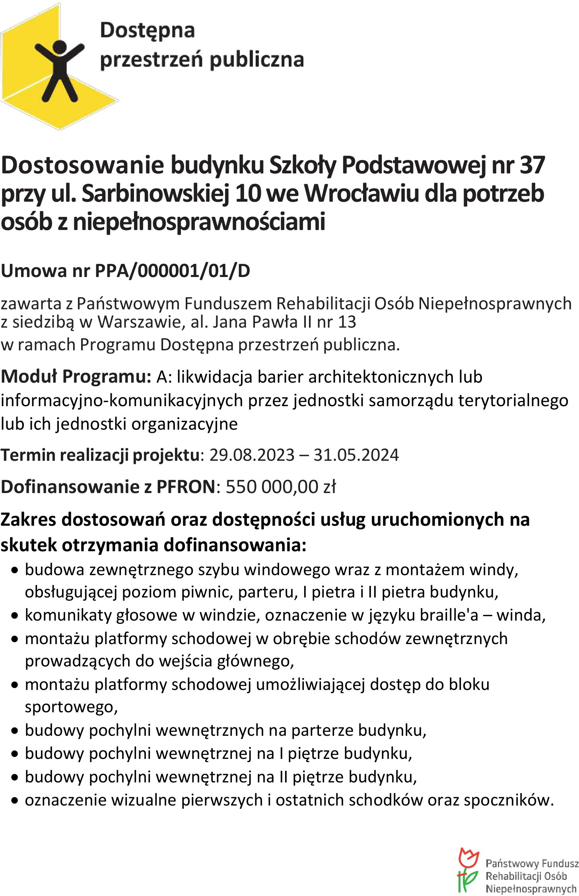
DOSTOSOWANIE BUDYNKU SZKOŁY PODSTAWOWEJ NR 37 IM. KARD. STEFANA WYSZYŃSKIEGO WE WROCŁAWIU DLA POTRZEB OSÓB Z NIEPEŁNOSPRAWNOŚCIAMI

